**Presentación para el líder**

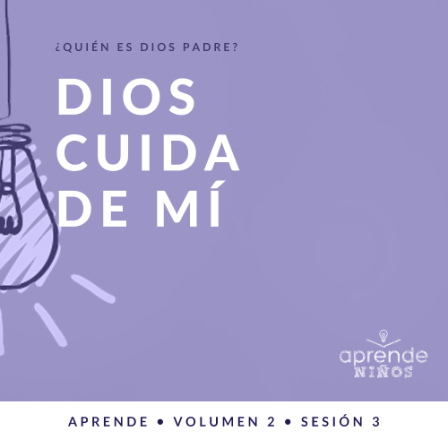

**Resumen del volumen**

**¿Quién es Dios Padre?**

*Dios Padre se revela a lo largo de su Palabra. A través de su interacción con hombres y mujeres como nosotros, tenemos una clara idea de quién es Dios. Desde que los seres humanos pecaron por primera vez, en* [*Génesis 3*](https://ref.ly/logosref/Bible.Ge3)*, cada generación ha tenido que relacionarse por sí misma con nuestro Dios invisible. En el curso de estas sesiones sobre Dios, tendrás oportunidad de enseñar a los niños esta relación transformadora de vida.*

**Resumen de la sesión**

**Dios cuida de mí**

*Dios es nuestro Padre celestial, se interesa por nosotros y nos cuida mucho más que cualquier padre terrenal. Esta historia bíblica enseña cómo el Señor cuidó del rey Ezequías cuando se enfermó y Dios lo sanó. La historia nos muestra que Él vela por su pueblo. Al Señor le importan tanto las cosas importantes como los detalles pequeños de nuestra vida. Si clamamos a Él, nos escucha. Nos responde cuando le pedimos ayuda.*

**Lección bíblica**

Dios muestra su cuidado a Ezequías

[2 Reyes 20:1–11](https://ref.ly/logosref/Bible.2Ki20.1-11); [Salmos 139:16–18](https://ref.ly/logosref/Bible.Ps139.16-18)

**Verdad de fe**

Mi Dios me cuida.

**Versículo de fe**

[Isaías 55:8](https://ref.ly/logosref/Bible.Is55.8) (NTV)

«Mis pensamientos no se parecen en nada a sus pensamientos —dice el Señor —. Y mis caminos están muy por encima de lo que pudieran imaginarse».

**Preparación para la sesión**

**Tiempo de preparación para el líder: 20–25 minutos**

|  |
| --- |
| ***Necesitarás***  ***Grupo grande***   * *Biblia* * *Cantos de adoración (Se sugiere buscar en Internet canciones alegres y dinámicas relacionadas con la Biblia y el tema de la sesión.)* * *Aquellos grupos que no usen celulares o tabletas también necesitarán:*   *• Proyector o televisor*  *• Computadora o laptop*  *•* ***Diapositiva Verdad de fe***  ***• Diapositiva o Video Versículo de fe***  ***• Video Lección bíblica***  ***• Diapositivas Punto de enseñanza 1 a 3***  ***Grupo pequeño****:*   * *Biblias, una para cada niño (en lo posible, todas de la misma versión)* * *Oso de peluche* * ***Hoja de actividad Grupo pequeño****, una por niño* * *Lápices o bolígrafos, uno por niño*   *Para acceder al contenido y los videos de la sesión desde una computadora, visita:* [*ProyectoCompromisoBiblico.com/Descargas*](https://proyectocompromisobiblico.com/Descargas) |
| ***Preparación***  ***Grupo grande***   * *Descargar los videos y las diapositivas que correspondan.* * *Elegir cantos de adoración y tenerlos listos para su reproducción.* * *Leer la Escritura correspondiente a la lección bíblica y prepararse para enseñarla.*   ***Grupo pequeño:***   * *Imprimir copias de la* ***Hoja de actividad Grupo pequeño****, una por niño.*   ***¿Es la primera vez que enseñas* Aprende *para Niños? Lee la*** [*Guía para el facilitador*](https://0b769b0ed3569ef9d18b-f88d8272f61086866d50d048b43ef630.ssl.cf2.rackcdn.com/sites/biblengagementproject/Guia_para_el_facilitador_de_Escucha.pdf)***.*** |

**Grupo grande**

**30 minutos**

*Verifica qué materiales se necesitan al comienzo de la sesión.*

**Introducción**

¡Bienvenidos! ¡Qué alegría verlos aquí! Hoy seguiremos dando respuesta a esta pregunta tan importante: ¿Quién es Dios Padre? Hasta ahora, aprendimos que Él es el único Dios verdadero y que Él siempre está en control. Otra cosa que tenemos que saber de Dios Padre es que Él nos cuida.

**Verdad de fe**

La Verdad de fe para hoy es bien simple, pero muy significativa. **Mi Dios me cuida.**

• *Mostrar la* ***Diapositiva Verdad de fe****.*

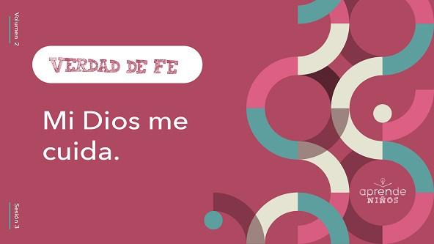

¿La repiten conmigo? **Mi Dios me cuida.** Pónganse la mano en la parte del cuerpo que les dolió la última vez. Si tuvieron dolor de cabeza, pongan su mano en la cabeza. Si tuvieron dolor de estómago, pongan allí la mano. Si se lastimaron, toquen esa parte de su cuerpo. *(Respuesta del grupo)* Ahora digamos la Verdad de fe otra vez. **Mi Dios me cuida.** Una vez más, para recordarla bien. **Mi Dios me cuida.** ¡Excelente! No importa dónde te duela, Dios te cuida.

**Juego**

**¿Te importa o no?**

Descubramos algo de los gustos de sus compañeros. En este juego, se pondrán de pie si les gusta algo que digo y se quedarán sentados si no les gusta. Es bastante sencillo. No copien a sus compañeros. A alguien tal vez le guste una cosa que a otro le desagrada.

• *Lee las siguientes aseveraciones. Luego pregunta: «¿Les gusta?» después de cada aseveración. Aquellos niños a quienes les gusta se deberán parar. Si no les gusta, permanecerán sentados.*

• *Continúen jugando hasta que no queden más objetos/actividades.*

• *Salsa de tomate*

• *Mantequilla de maní*

• *Acampar*

• *Zambullirse de un trampolín*

• *Lluvia*

• *Caminatas*

• *Comer en un restaurante*

• *Bailar*

• *Mirar deportes*

• *Cocinar*

• *Dormir una siesta*

• *Salchichas*

• *Proyectos en equipo*

• *Jugar con videojuegos*

• *Limpiar su dormitorio*

¡No puedo creer que a algunos no les guste limpiar su dormitorio! Pero Dios no cambia de idea. Él nos cuida a todos todo el tiempo.

**Adoración**

Adoremos y demos gracias a Dios por cuidarnos. Cantemos.

• *Dirige a los niños en el canto de una o dos canciones. Lee la sugerencia al principio de la sesión.*

**Lección bíblica**

|  |
| --- |
| ***Necesitarás***   * *Biblia*   *No requiere preparación.* |

Gracias por acompañarme en la adoración. Sé que a Dios Padre le gusta que lo adoremos. También le gusta mucho que dediquemos tiempo a aprender más de Él a través de su Palabra. Oremos para pedir a Dios que nos revele algo nuevo de lo mucho que Él se interesa por nosotros y nos cuida.

**Oración**

|  |
| --- |
| Querido Dios, gracias por cuidarnos y ocuparte de nosotros. Ayúdanos a interesarnos tanto por ti que queramos pasar más tiempo contigo. Amén. |

**Video introductorio**

Antes de ver la historia bíblica, miremos este video.

• *Mostrar el* ***Video Lección bíblica****.*

](https://tv-vod.faithlifecdn.com/assets/11991257/master.m3u8?key=DNJCwll2R4&sig=fLt51YK2fx44LtNS--WXSjJADpUmiaVLyDcWIEGlXmY)

**Historia bíblica**

**Dios muestra su cuidado a Ezequías**

La última vez escuchamos un mensaje que el Señor dio al profeta Jeremías. Hoy escucharemos otro mensaje que Dios dio a otro profeta llamado Isaías. Él quería que Isaías diera un mensaje a un rey. Eran malas noticias sobre algo que pasaría pronto. Si quieren leer la historia bíblica en su Biblia, busquen [2 Reyes 20:1–11](https://ref.ly/logosref/Bible.2Ki20.1-11). Después leeremos [Salmo 139:16–18](https://ref.ly/logosref/Bible.Ps139.16-18).

• *Lee el pasaje bíblico en voz alta.*

• *Para no prolongar el tiempo en el Grupo grande, recomendamos que no sean los niños los que lean.*

• *Opcional: Recuerda a los niños que marquen este pasaje con su marcador de página, para volver a leerlo en sus casas.*

**Enseñanza**

¿Pueden creer lo que sucedió en esa historia bíblica? Dios le pidió a Isaías que diera una muy mala noticia al rey Ezequías, pero Ezequías no se resignó. Él fue de inmediato a Dios en oración y le suplicó que lo dejara seguir viviendo. Dios lo escuchó y respondió la oración de Ezequías.

**1. Dios te ve y cuida de los detalles de tu vida.**

• *Mostrar la* ***Diapositiva Punto de enseñanza 1****.*

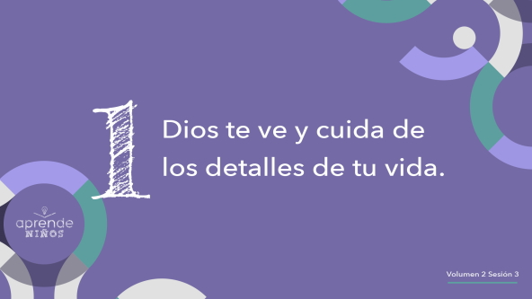

Dios no solo cuida de las cosas «importantes» para nosotros. Él quiere participar en cada detalle de tu vida. ¿Sabías que Dios se interesa también por los detalles pequeños de tu vida? *(Respuesta del grupo)*

¿No me creen? Les quiero pedir algo. Cuenten cuántos cabellos tienen en la cabeza. A ver, ¿Listos? ¡Ya!

• *Espera unos segundos para que los niños comiencen a contar, y luego di que dejen de contar.*

Dejen de contar. Les llevaría demasiado tiempo contar todos sus cabellos porque son cientos de miles. Además, de aquí a que terminen, algunos de ellos tal vez se caigan.

¿Por qué creen que les pedí que contaran cuántos cabellos tenían en la cabeza? *(Escucha las respuestas).* [Lucas 12:7](https://ref.ly/logosref/Bible.Lk12.7) nos dice que el Señor ha contado cada cabello de nuestra cabeza. Eso muestra cuánto se interesa Él por los detalles de nuestra vida. Saber eso hace que nos sea más fácil creer que también se interesará por las cosas importantes. Eso fue lo que vimos en la historia bíblica sobre el rey Ezequías.

**2. Dios escucha cuando le hablamos.**

• *Mostrar la* ***Diapositiva Punto de enseñanza 2****.*

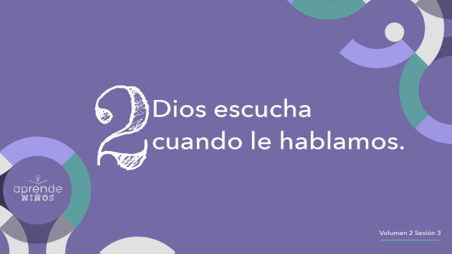

Cuando el profeta Isaías dijo al rey Ezequías que se iba a morir, ¿qué hizo Ezequías al recibir esa noticia? *(Escucha las respuestas).* ¡Sí! Se volvió a Dios en oración y clamó a Él.

El Señor no ignoró al rey Ezequías ni le dijo que su decisión ya estaba tomada y punto. Dios escuchó y respondió la oración de Ezequías. ¿Alguna vez oraron y les pareció que Dios no los escuchaba? *(Respuesta del grupo)*

Tal vez sintieron que era como hablarle a una pared de ladrillo. En vez de mirarme, miren hacia la pared. *(Respuesta del grupo)* Lo curioso es que eso fue lo que hizo el rey Ezequías cuando oró. Volvió su rostro hacia la pared, pero la pared no escuchó sus oraciones. En cambio, Dios sí las escuchó, y Él actuó enseguida. El Señor no siempre responde de inmediato a nuestras oraciones, pero ese día sí lo hizo. Dios le dijo al profeta Isaías que se regresara y diera un segundo mensaje al rey Ezequías.

**3. Dios responde cuando acudimos a Él.**

• *Mostrar la* ***Diapositiva Punto de enseñanza 3****.*

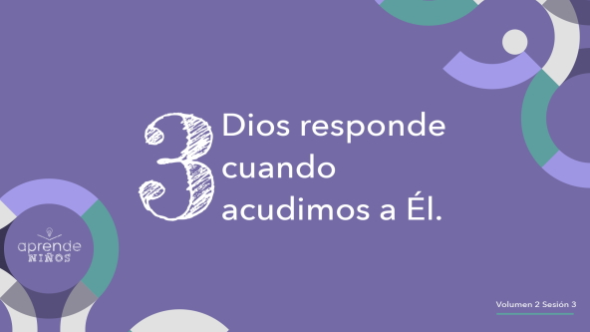

¿Qué podría pasarle al rey Ezequías si no hubiera acudido a Dios en oración? *(Escucha las respuestas).* Seguramente se hubiera muerto por la enfermedad. Dios le dio a Ezequías quince años más de vida y salvó a toda la ciudad del rey de Asiria. Contemos hasta quince e imaginemos todo lo que podría o no podría pasar en ese tiempo, si Ezequías no hubiera orado.

• *Cuenta hasta quince con los niños.*

¿Qué cosas podrían pasar si el rey Ezequías hubiera muerto? *(Escucha las respuestas).* Nunca lo sabremos, porque Dios cuidó del rey Ezequías, intervino y lo sanó. La oración tiene poder para cambiar las cosas, ¡aun las cosas importantes!

**Oración y respuesta personal**

*Mientras oran, se podría poner una música suave de adoración de fondo.*

¿Qué necesitas entregar al Señor en oración y pedir que haga en tu vida? Podría ser algo grande como orar por un familiar que necesita un milagro. O podría ser orar para pedir hacerte amigo de alguien. Recuerda que Dios cuida de todos los detalles de tu vida. Él escucha tus oraciones y las responderá. Su respuesta tal vez no sea una voz audible, pero sí te responderá. Quizás tengas que buscar su respuesta en la Biblia. O podrías hablar con alguien sabio, como hizo el rey Ezequías. Quizás necesites pasar un tiempo en silencio con el Señor y esperar que te hable.

Eso haremos ahora. Cierra los ojos. Piensa en eso que quieres que Dios haga en tu vida: ese milagro, esa persona que necesita a Dios, ese detallito de tu vida… lo que sea.

Ahora, extiende las manos, como si ofrecieras algo. Es un gesto para mostrar que quieres recibir algo de Dios. *(Pausa mientras los niños hacen el gesto).* Oremos.

**Oración**

• *Opcional: Los niños pueden repetir las frases de la oración a medida que las dices.*

|  |
| --- |
| Dios, te necesito. Sé que hay mucha gente que te necesita, pero también sé que tú te interesas y cuidas de todos los detalles de mi vida. Ayúdame con lo que te pido. Ayúdame a confiar que tu plan para mi vida es el mejor. Ayúdame a saber que tú siempre me defenderás. Amén. |

**Versículo de fe**

Repasemos otra vez nuestro Versículo de fe. Nos recuerda que Dios nos cuida y se interesa por nosotros. Él tiene un plan para cada uno de nosotros.

• *Mostrar el* ***Video Versículo de fe****.*

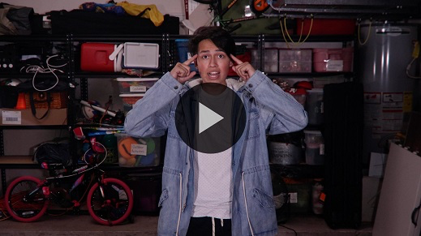

[Isaías 55:8](https://ref.ly/logosref/Bible.Is55.8) (NTV)

«Mis pensamientos no se parecen en nada a sus pensamientos —dice el Señor—. Y mis caminos están muy por encima de lo que pudieran imaginarse».

**Verdad de fe**

¿No es genial saber que Dios Padre te conoce de verdad y piensa en ti? Y lo que es aún mejor, Él nos cuida, a ti y a mí.

• *Mostrar la* ***Diapositiva Verdad de fe****.*



Digan la Verdad de fe conmigo. **Mi Dios me cuida.** Espero que recuerden que el Señor nos cuida y que tomen un tiempo para mostrarle que ustedes también se interesan en Él. Pasen un momento con Dios todos los días.

• *Invita a los niños a pasar a los grupos pequeños o despídete de ellos si la sesión termina aquí.*

**Grupo pequeño**

**30 minutos**

*Esta parte se puede hacer con todo el grupo o en grupos pequeños. Durante las actividades en grupos pequeños, la meta es que los niños se conecten con la Palabra de Dios y ayudarlos a que se conozcan mejor. El líder del grupo pequeño se encargará de dirigir todas las actividades.*

**Conexión del grupo**

**¿De qué cosas se ocupa Dios?**

Estamos aprendiendo que Dios se interesa por todo lo que nos pasa en la vida, tanto por las cosas grandes como por los detalles más pequeños. Para divertirnos, vamos a decir una cosa pequeña de la que Dios está pendiente en nuestra vida. No tienen que decir nada largo. Por ejemplo, pueden decir que Dios está pendiente de su familia o de la prueba que tuvieron hoy en la escuela. Presten atención a lo que dicen sus compañeros, porque después vamos a ver si recuerdan lo que dijo cada uno. ¿Están listos? *(Respuesta del grupo)*

• *Cada niño menciona una cosa.*

Ahora, vamos a pasar de uno en uno por el grupo para ver si recuerdan qué dijo cada persona. Párense en círculo. Caminaré detrás de ustedes y me pararé detrás de alguien. Si recuerda lo que yo dije correctamente, yo ocuparé su lugar en el círculo, y él irá alrededor del círculo y elegirá al siguiente participante. Si no recuerda lo que él dijo, yo escogeré a otro participante. Vamos a seguir jugando hasta que todos hayan tenido la oportunidad de recordar lo que dijeron sus compañeros.

• *Jueguen hasta que todos hayan tenido la oportunidad de recordar.*

¿No es maravilloso que Dios recuerde todo tipo de detalles de nosotros? *(Respuesta del grupo)* Eso es mucho más difícil que lo que tuvimos que recordar nosotros. Recordar todo sobre nosotros es una de las maneras en que Dios nos muestra lo mucho que cuida de nosotros.

**Aprendamos**

|  |
| --- |
| ***Necesitarás***   * *Biblias, una para cada niño (en lo posible, todas de la misma versión)*   *No requiere preparación* |

**Lectura bíblica:** [**Salmo 139:16–18**](https://ref.ly/logosref/Bible.Ps139.16-18)**;** [**2 Reyes 20:1–3**](https://ref.ly/logosref/Bible.2Ki20.1-3)**;** [**2 Reyes 20:4–7**](https://ref.ly/logosref/Bible.2Ki20.4-7)**;** [**2 Reyes 20:8–11**](https://ref.ly/logosref/Bible.2Ki20.8-11)

Vamos a profundizar en la Palabra de Dios para ver qué más nos dice. Mientras buscan y nos preparamos para leer estos versículos, piensen:

¿Qué significa eso hoy para nuestra vida?

•  *Entrega a cada niño una Biblia para que busquen uno o más pasajes de la Escritura, según el tiempo que dispongas. Cuando todos hayan encontrado los pasajes, pide a uno de los niños que lea una porción bíblica. Después, pídele que responda la pregunta.*

• *Puedes armar parejas, para que los niños mayores ayuden a otros a buscar los pasajes, o ayudarlos tú a buscar las Escrituras. Con la práctica, los niños cada vez encontrarán los pasajes con más facilidad.*

• *Opcional: A modo de juego, hazlos competir para ver quién encuentra primero el pasaje de la Escritura.*

**Consejo para conocer la Biblia**

Tengo un consejo útil para conocer mejor la Biblia. Tal vez crean que ya conocen todas las historias de la Biblia. Pero ¿están seguros? Si quieren leer algo nuevo o diferente, agreguen algo de variedad a sus lecturas. Lean un libro de la Biblia que no leen habitualmente. Anoten algunas cosas nuevas que aprendieron.

**Desafío**

Esta semana, cada vez que te parezca que las cosas no salen como querías, detente y di la Verdad de fe. Quizás haya momentos en los que te sientas frustrado o cansado, o incluso quizás necesites que Dios te sane, como le pasó al rey Ezequías. Interrumpe lo que estás haciendo y di la Verdad de fe.

**Verdad de fe**

La diremos ahora. Díganla conmigo: **Mi Dios me cuida.**

**Reflexión en grupo**

*Puedes usar todas o solo algunas de las preguntas como iniciadoras de la conversación. Las preguntas marcadas con un asterisco (*) están pensadas para estimular la conversación. Adáptalas a los intereses y la madurez del grupo. En general, los niños mayores serán más capaces que los menores de profundizar en los temas.*

**Preguntas**

• *Si las actividades en los grupos pequeños no se hacen inmediatamente después del tiempo con el grupo grande, tal vez sería bueno leer nuevamente los pasajes de la historia bíblica antes de estas preguntas.*

¿Quién fue el profeta que Dios envió a dar un mensaje al rey Ezequías?

¿Cuál fue el primer mensaje de Dios?

¿Qué hizo el rey Ezequías después de escuchar el mensaje de Dios?

¿Qué pasó después de que el rey Ezequías oró?

* ¿Crees que Dios cuida de ti? ¿Por qué?

* ¿Cómo le dirías a una persona que Dios se interesa por ella y la cuida?

* ¿Conoces un ejemplo de la Biblia de una persona que Dios salvó porque cuidó de ella? ¿Quién?

* ¿Cuándo deberías acudir a Dios en oración?

* ¿Cuál es una manera de escuchar una respuesta de Dios?

**Peticiones de oración**

*Para terminar este espacio, pregúntales si tienen alguna necesidad por la que quisieran oración o si quieren agradecer y alabar a Dios por algo. Toma nota de las peticiones de oración de tu grupo pequeño y menciónalas la próxima vez que se reúnan.*

**Oración**

*Oren unos por otros, por las peticiones de oración de sus compañeros.*

**Repaso del Versículo de fe**

|  |
| --- |
| ***Necesitarás***   * *Oso de peluche*   *No requiere preparación.* |

Nuestro Versículo de fe nos recuerda que los pensamientos y los caminos de Dios no son como los nuestros, pero eso no significa que a Él no le importa lo que nos pasa cuando las cosas no salen como quisiéramos. Hagamos juntos los movimientos para este versículo.

• *Mostrar el* ***Video Versículo de fe****.*



[Isaías 55:8](https://ref.ly/logosref/Bible.Is55.8) (NTV)

«Mis pensamientos no se parecen en nada a sus pensamientos —dice el Señor —. Y mis caminos están muy por encima de lo que pudieran imaginarse».

**Diversión con el Versículo de fe**

**Pasa el osito**

Vamos a pasar este osito alrededor del círculo. Cada vez que te llegue el osito, dirás la siguiente palabra del Versículo de fe. A ver si podemos decir todo el Versículo de fe juntos, palabra por palabra.

• *Repitan el versículo varias veces.*

• *Opcional: Repitan la actividad e intenten decir el versículo más rápido.*

**Hoja de actividad**

**Una oración al día**

|  |
| --- |
| ***Necesitarás***  *•* ***Hoja de actividad Grupo pequeño****, una por niño*  *• Lápices o bolígrafos, uno por niño*  ***Preparación***  *• Imprimir copias de la* ***Hoja de actividad Grupo pequeño****, una por niño.* |

Recuerden, Dios nos cuida y quiere que le contemos lo que nos pasa. Así como el Señor escuchó y respondió las oraciones del rey Ezequías, Él también escucha y responde las nuestras.

• *Reparte una copia de la* ***Hoja de actividad Grupo pequeño*** *y un lápiz a cada niño.*

Dios no siempre nos responderá de inmediato, como lo hizo con el rey Ezequías, así que es una buena idea anotar las cosas por las que estamos orando. Por eso vamos a hacer una lista de oración. Guarden silencio y piensen por qué cosas quieren orar. Luego escriban sus motivos de oración.

• *Los niños anotan motivos de oración en sus listas.*

• *Ayúdalos con la ortografía y las ideas si fuera necesario.*

• *Si en el grupo o en la iglesia están orando por un motivo especial, anima a los niños a agregarlo a sus listas.*

**Despedida**

La pasé muy bien con ustedes, aprendiendo más sobre la Palabra de Dios. Vamos a terminar con una oración.

**Oración**

|  |
| --- |
| Querido Dios, gracias por cuidarnos y escuchar nuestras oraciones. Gracias porque tú nos respondes. Amén. |

**Repaso de la Verdad de fe**

• *Mostrar la* ***Diapositiva Verdad de fe****.*



Es importante que recuerden la Verdad de fe que vimos hoy. Vamos a repetirla una vez más. **Mi Dios me cuida.** Me alegro de que hayan podido venir hoy. Nos veremos pronto.

• *Los niños llevan a casa la* ***Hoja de Actividad Grupo pequeño****.*

• *Recuerda a los padres que en la aplicación hay* ***Devocionales familiares*** *para que los tengan con sus hijos.*

• *Recuérdales también la fecha y hora de la siguiente sesión.*